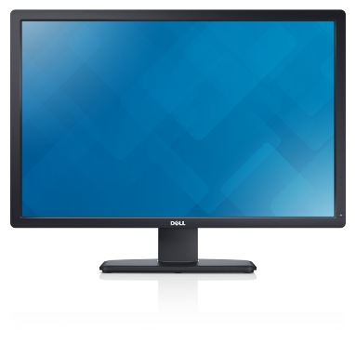

**Поговорим о мониторе**

Х

отя в деле сохране­ния здоровья мелочей не бывает, монитор, пожалуй, более всего воздействует на него. Экономия на хорошем мониторе недопустима. Зрение испортить легко, но крайне сложно восстановить.

С выбором сейчас стало гораздо легче, чем два-три года назад. Большая часть мониторов плоские и поддерживают высокие частоты регенерации. Кроме того, мониторы, соответствующие ТСО99, имеют электропроводящие покрытие на экране и металлический кожух с дырочками под декоративным пластмассовым корпусом, что при правильном заземлении устраняет статику и сильно снижает паразитные излучения, а также препятствует налипанию пыли. При отсутствии такого кожуха излучение от тыльной стороны монитора превышает излучение от экрана, т.е. на мониторы соседей по помещению тоже надо обратить внимание.

Соответствие монитора последним стандартам безопасности вовсе не значит, что он полностью безвреден. Доказа-тельством тому служит тот простой факт, что стандарты постоянно пересматриваются в сторону ужесточения требований к оборудованию.

Плоский монитор вовсе не роскошь и нужен не только дизайнерам для максимальной реалистичности картинки. Для глаз очень вредно все время выполнять настройку на резкость в пределах небольшого диапазона. Поэтому, например, вредно читать в транспорте, удерживая в фокусе постоянно вибрирующую книжку.

При выпуклом мониторе при перемещении глаза от центра экрана к периферии мышцы хрусталика выполняют сложнейшую работу. Их усталость приводит в итоге к спазму аккомодации, и можно потерять до трех единиц зрения только за счет этого спазма без каких-либо органических изменений. Такая потеря зрения может компенсироваться гимнастикой для глаз, иногда помогает ношение очков с диоптриями +1, +2. В запущенных случаях лучше обратиться к специалисту-офтальмологу. Существуют более действенные методики, но они подбираются индивидуально.

Мышцы зрачка настраиваются на изменение яркости освещения, и если оно меняется 60 раз в секунду, то нетрудно представить себе, какую работу им приходится проделывать для подстройки. Эта работа обычно не воспринимается сознанием, но это не значит, что ее нет. Проверить, воспринимаете ли именно вы мерцание экрана так, чтобы увидеть его под углом около 45°. Боковое зрение более чувствительное к мерцанию. Когда перестанете воспринимать мерцание, добавьте еще 20 Гц. Все воспринимают 72 Гц, 85 Гц – большая часть, 100 Гц – достаточный минимум, когда мерцание для большей части людей неразличимо.